Башкортостан Республикаһының Мишкэ районы  муниципаль районының  Баймырза ауыл советы  ауыл биләмәһе Хакимиәте | 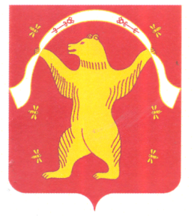 | Администрация сельского поселения Баймурзинский сельсовет муниципального района Мишкинский район  Республики Башкортостан

БОЙОРОК РАСПОРЯЖЕНИЕ
28 март 2024 йыл № 8-р 28 марта 2024 года

О назначении ответственного лица
по осуществлению личного приема граждан по вопросам защиты
прав потребителей в администрации сельского поселения
Баймурзинский сельсовет муниципального района
Мишкинский район Республики Башкортостан

Во исполнение мероприятий государственной программы «О защите прав потребителей в Республике Башкортостан» от 24 марта 2017 года № 107, ст.19 Федерального закона от 06.10.2003г. №131-ФЗ «Об общих принципах организации местного самоуправления в Российской Федерации»:
1. Ответственность по осуществлению личного приема граждан в администрации сельского поселения Баймурзинский сельсовет муниципального района Мишкинский район Республики Башкортостан по вопросам защиты прав потребителей оставляю за собой.
2. Настоящее распоряжение разместить на официальном сайте Администрации муниципального района Мишкинский район Республики Башкортостан https://mishkan.ru в разделе поселения Баймурзинский сельсовет.
3. Контроль за исполнением данного распоряжения оставляю за собой.

Глава сельского поселения Р.А. Сайдуганов

